Instrukcja rejestracji wypoczynku przez organizatora
Zgłoszenia wypoczynku należy dokonać drogą elektroniczną poprzez wypełnienie formularza on-line zamieszczonego na stronie internetowej Ministerstwa Edukacji Narodowej
http://wypoczynek.men.gov.pl
a następnie wybrać jedną z opcji dostarczenia zgłoszenia do kuratora oświaty:
- w postaci papierowej, będącej wydrukiem formularza elektronicznego
(wraz z załącznikami) zamieszczonego w bazie wypoczynku;
- w postaci formularza elektronicznego zamieszczonego w bazie wypoczynku, uwierzytelnionego przy użyciu mechanizmów określonych w art. 20a ust. 1 albo 2 ustawy z dnia 17 lutego 2005 r. o informatyzacji działalności podmiotów realizujących zadania publiczne (Dz. U. z 2014 r. poz. 1114 oraz z 2016 r. poz. 352).

Rejestracja konta
Pierwszym krokiem niezbędnym do dokonania zgłoszenia wypoczynku jest rejestracja konta za pomocą wybranego przez siebie adresu e-mail i hasła. Taki sposób ułatwia zgłaszanie poszczególnych wypoczynków i ich turnusów bez konieczności każdorazowego podawania danych dotyczących organizatora (zostaną one uzupełnione automatycznie po zalogowaniu). Wprowadzenie własnego loginu oznacza, ze wszystkie dane można edytować przed elektronicznym wysłaniem formularza, np. zapisać jego część i dokończyć w dowolnym terminie. Trzeba jednak pamiętać, że formularza nie można edytować po przesłaniu go do kuratorium. Dzięki rejestracji wypełniający zgłoszenie ma również dostęp do wniosków już wysłanych, ale jeszcze niezaakceptowanych przez właściwe kuratorium, do tych już zaakceptowanych, oraz tych, które wymagają korekty.
Aby założyć konto, należy wejść w zakładkę dla organizatorów, zlokalizowaną w prawym górnym rogu strony.
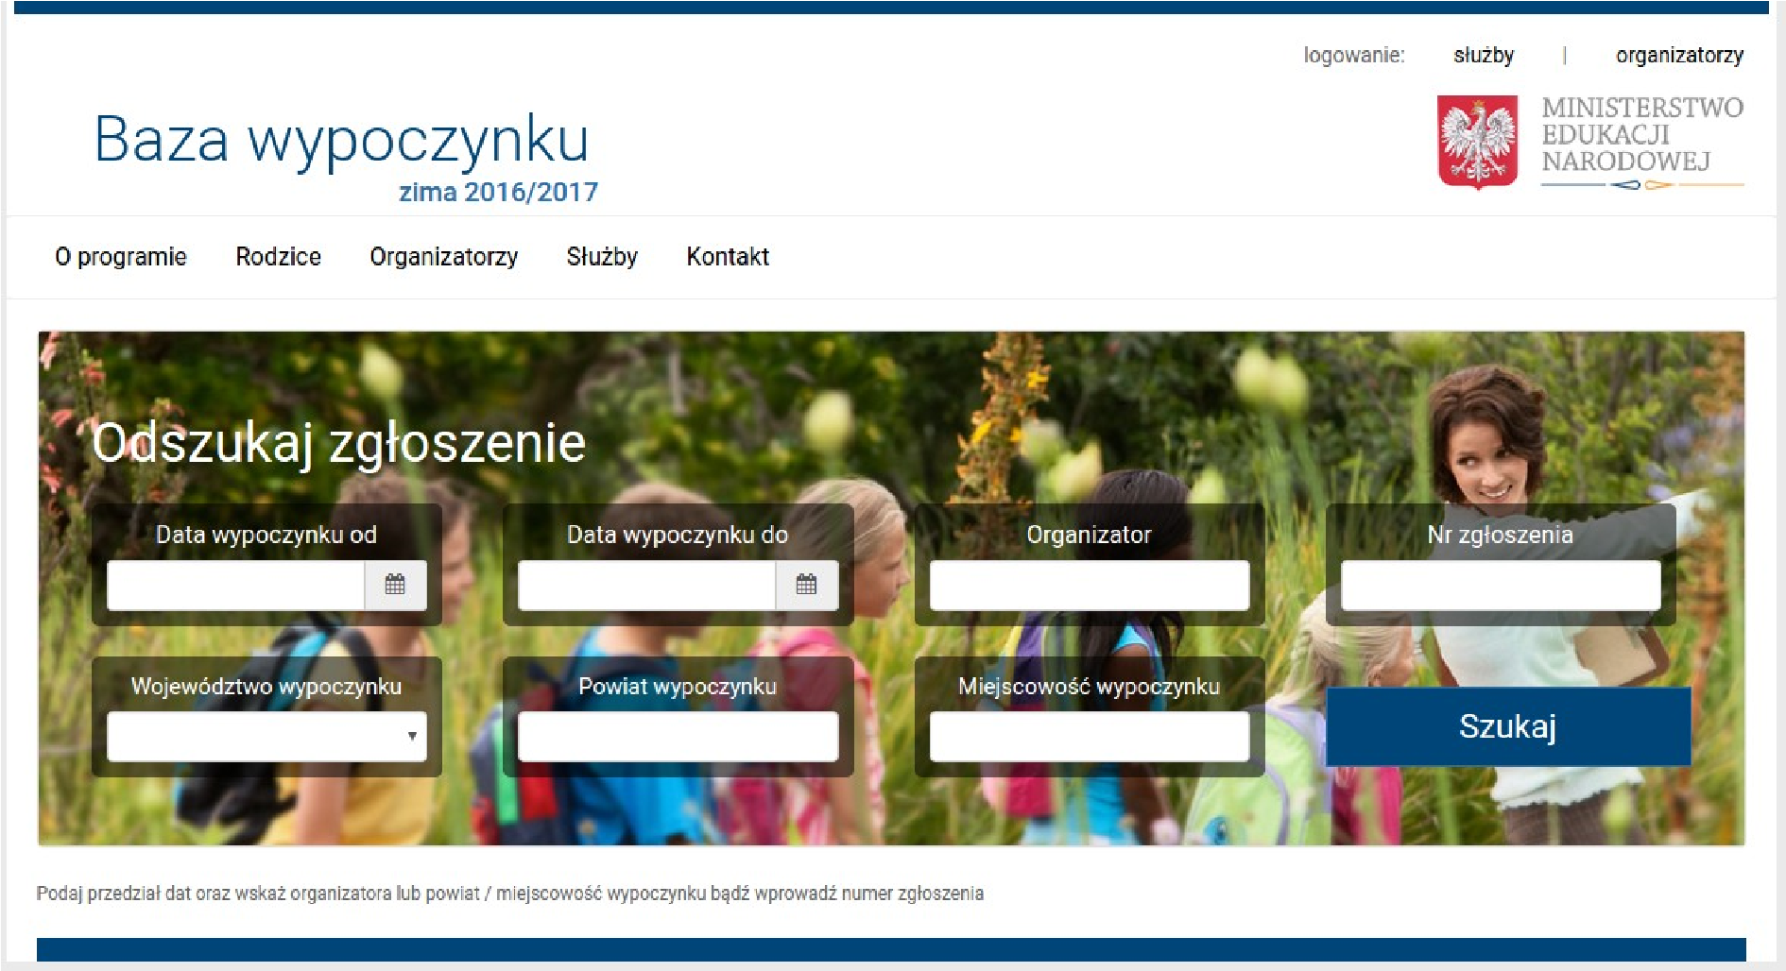
Wówczas otwiera się ekran logowania, z którego można korzystać po założeniu konta. Nowego użytkownika rejestruje się za pomocą przycisku „rejestracja organizatora”.
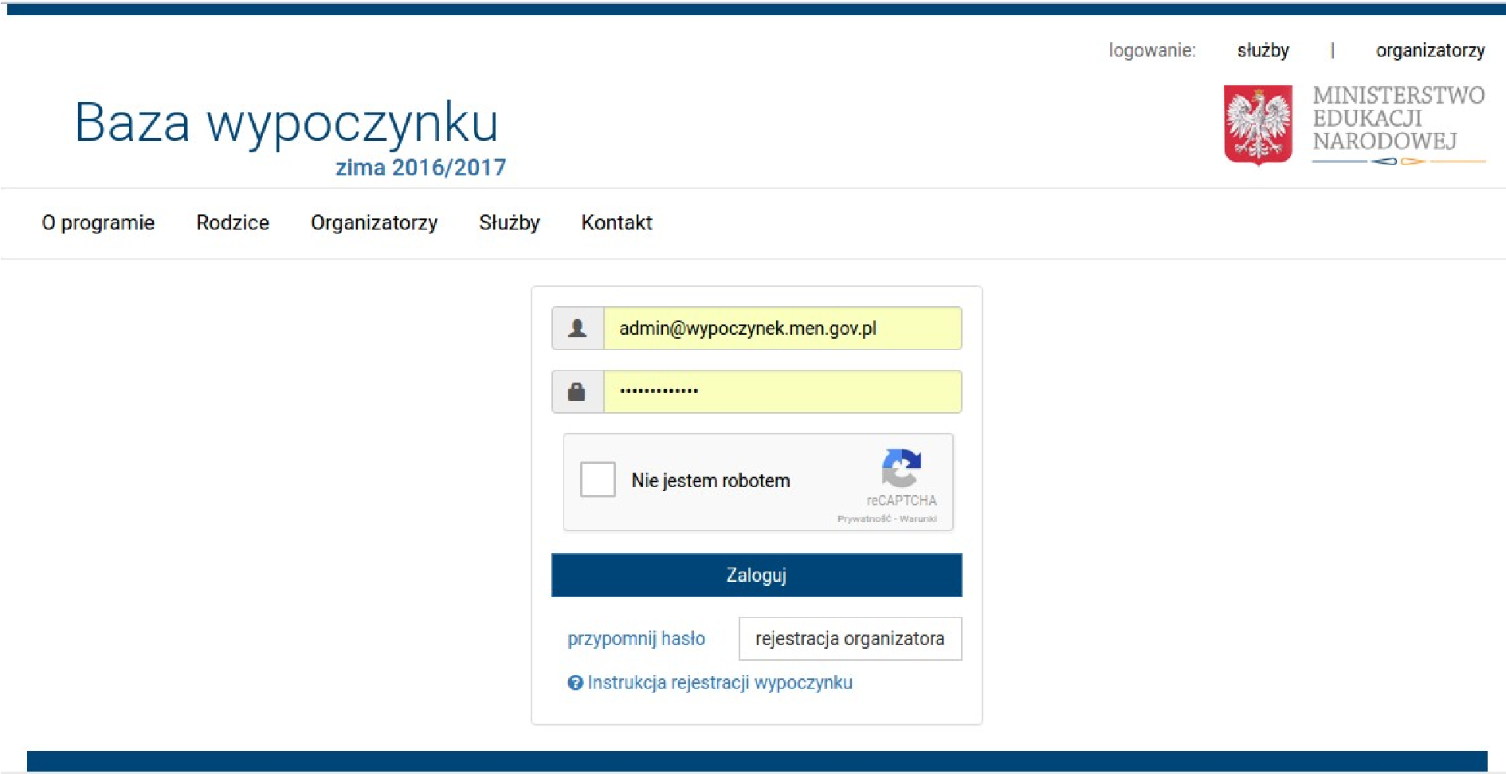
W następnym kroku należy wypełnić formularz rejestracji organizatora podając imię, nazwisko, obsługiwany adres e-mail oraz hasło. Hasło musi zawierać co najmniej 8 znaków w tym małą i wielką literę oraz cyfrę i znak specjalny: ! # $ % & ?
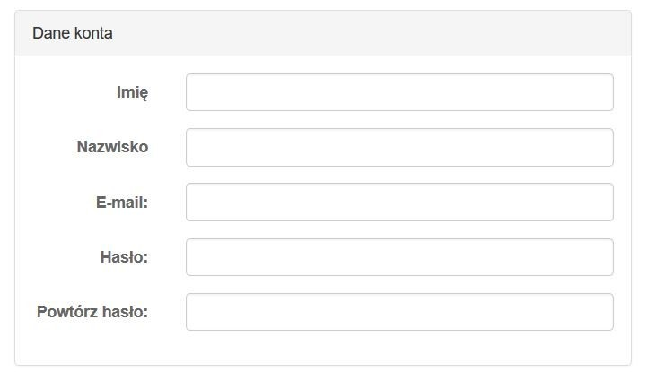
Następnym krokiem jest uzupełnienie danych organizatora. W polu „Typ” należy wybrać jedną z pośród podanych opcji: szkoła lub placówka, przedsiębiorca, osoba fizyczna, osoba prawna albo jednostka organizacyjna nieposiadająca osobowości prawnej. Jeżeli organizatorem jest osoba fizyczna, wypełnianie dalszych pól nie jest konieczne. Dla wszystkich pozostałych typów organizatorów niezbędne jest uzupełnienie pól: NIP, KRS, REGON, E-mail oraz Fax.
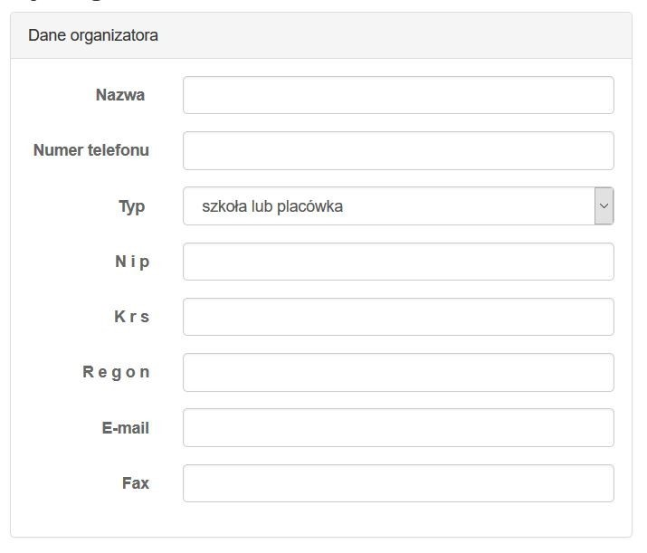
Proszę uzupełnić dane dotyczące adresu organizatora oraz adresu do korespondencji. Pola powiat i województwo uzupełniane są automatycznie na podstawie podanego kodu pocztowego. Przed zakończeniem procesu rejestracji konieczne jest naciśnięcie przycisku „Nie jestem robotem”. Jest to zabezpieczenie przed robotami, które automatycznie zakładają konta. Po zaznaczeniu opcji „Nie jestem robotem”, pojawi się okno, w którym należy wybrać grafiki zgodnie z instrukcją.
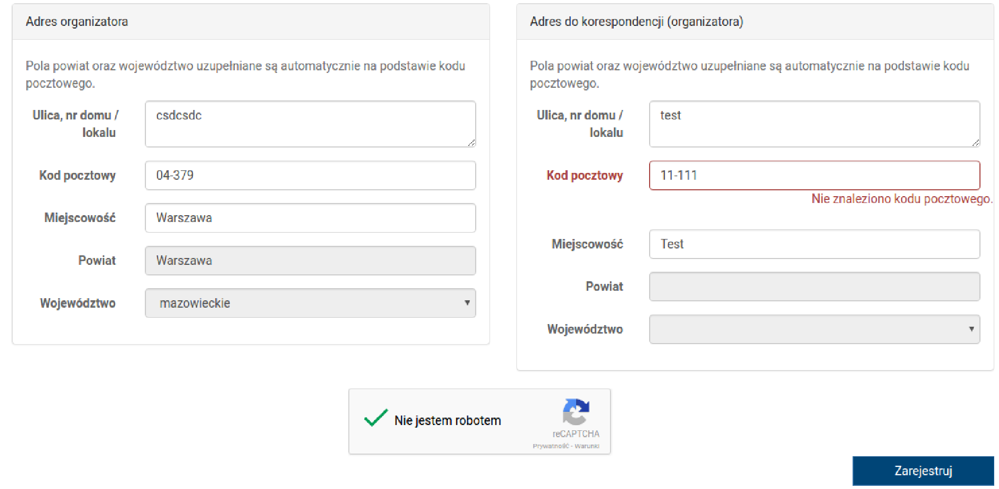
Na podany adres e-mail dostarczona zostanie wiadomość będąca potwierdzeniem rejestracji organizatora. Należy postępować zgodnie z instrukcjami zawartymi w wiadomości. W ten sposób rejestracja konta zostanie potwierdzona. Logowanie następuje automatycznie. Można już korzystać z konta.
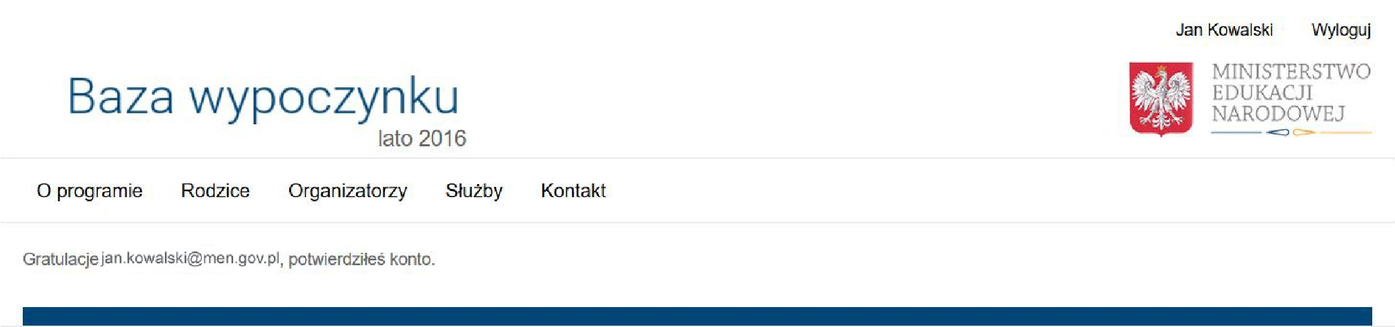

Dodawanie pracowników
Po zalogowaniu się na swoje konto organizatorzy mogą dodawać nowe zgłoszenia wypoczynku, a także zarządzać tymi, które już zaakceptowano lub tymi, które odesłano do korekty. Na swoim profilu użytkownik widzi również informacje dotyczące konta (może w dowolnym momencie edytować dane oraz hasło podane w procesie rejestracji), może również dodawać pracowników upoważnionych do obsługi konta.
Aby dodać nowego pracownika, należy kliknąć przycisk „Dodaj pracownika” zlokalizowany po prawej stronie.
Proszę uzupełnić dane pracownika: imię, nazwisko, adres e-mail oraz funkcję (pracownik lub administrator). Proszę zaznaczyć czy pracownik jest uprawniony do wysyłania zgłoszeń do kuratorium.
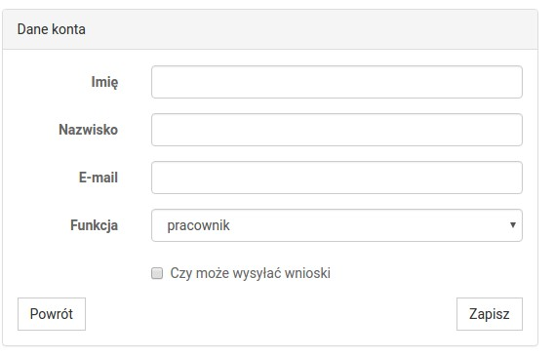
Aby móc korzystać z konta nowo dodany pracownik musi potwierdzić rejestrację postępując zgodnie z instrukcjami, które otrzyma w wiadomości wysłanej na podany adres e-mail (na takiej samej zasadzie jak w przypadku rejestracji konta organizatora – patrz punkt Rejestracja konta). Po potwierdzeniu konta, status pracownika zmieni się na aktywny.
W dolnej części panelu użytkownika widoczni są wszyscy użytkownicy – ich dane, pełniona rola, przypisany do konta adres e-mail, informacja o tym, czy są uprawnieni do wysyłki zgłoszeń oraz status. W każdym momencie można edytować dane użytkowników (mogą to zrobić tylko osoby z funkcją administratora).

Zarządzanie zgłoszeniami
Po zalogowaniu się na swoje konto organizatorzy mogą dodawać nowe zgłoszenia wypoczynku, a także zarządzać tymi, które już zaakceptowano lub tymi, które odesłano do korekty. Na swoim profilu użytkownik widzi również informacje dotyczące konta (może w dowolnym momencie edytować dane oraz hasło podane w procesie rejestracji), może również dodawać pracowników.
W zależności od statusu, zgłoszenia oznaczone są różnymi kolorami.
- Zgłoszenia robocze (szare), to te, których wypełnianie rozpoczęto, ale nie skończono lub nie wysłano ich do kuratorium. Klikając przycisk „Edycja” można skopiować, edytować lub wysłać zgłoszenie do kuratora.
- Zgłoszenia oczekujące (żółte), to te, które wysłano do kuratorium, ale które nie zostały jeszcze rozpatrzone. Klikając przycisk „Edycja” można skopiować lub wycofać zgłoszenie.
- Zgłoszenia odesłane do korekty (czerwone) zostały wysłane do kuratora, ocenione przez niego i odesłane w celu ich poprawienia. Klikając przycisk „Edycja” można skopiować lub skorygować zgłoszenie.
- Zgłoszenia zatwierdzone (zielone), to te, które kurator ocenił i zatwierdził. Klikając przycisk „Edycja” można skopiować lub pobrać zgłoszenie.
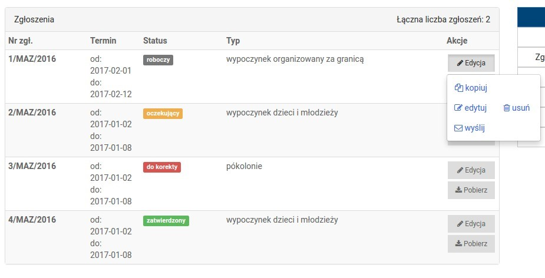

Dodawanie zgłoszeń
Po zalogowaniu się na swoje konto organizatorzy mogą dodawać nowe zgłoszenia wypoczynku, a także zarządzać tymi, które już zaakceptowano oraz tymi, które odesłano do korekty. Na swoim profilu użytkownik widzi również informacje dotyczące konta (może w dowolnym momencie edytować dane oraz hasło podane w procesie rejestracji), może również dodawać pracowników. Aby dodać nowe zgłoszenie, należy kliknąć w przycisk „Utwórz zgłoszenie” znajdujący się po prawej stronie ekranu.
Istnieją trzy różne typy zgłoszeń: zgłoszenie wypoczynku dzieci i młodzieży, zgłoszenie dla półkolonii oraz zgłoszenie wypoczynku organizowanego za granicą.
Proszę wybrać typ zgłoszenia, aby przejść do formularza zgłoszenia.
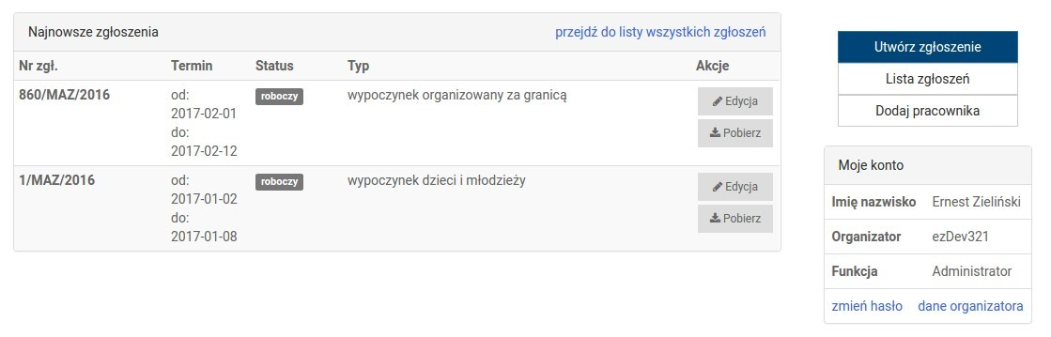
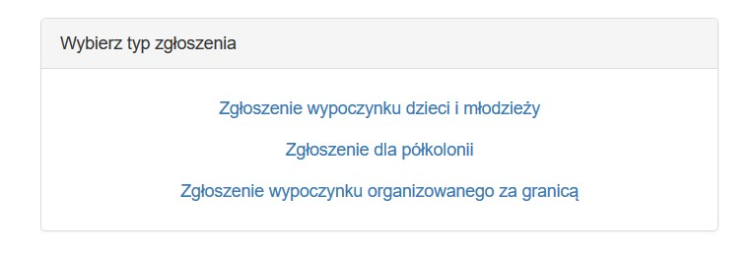
Pierwsza część formularza zgłoszeniowego wypełnia się automatycznie na podstawie danych podanych w procesie rejestracji konta. Jeżeli istnieje taka potrzeba, dane można zmienić z pozycji profilu organizatora, który widoczny jest po zalogowaniu się na konto (patrz poprzedni punkt – Dodawanie zgłoszeń). Jeżeli dane się zgadzają można przejść dalej.
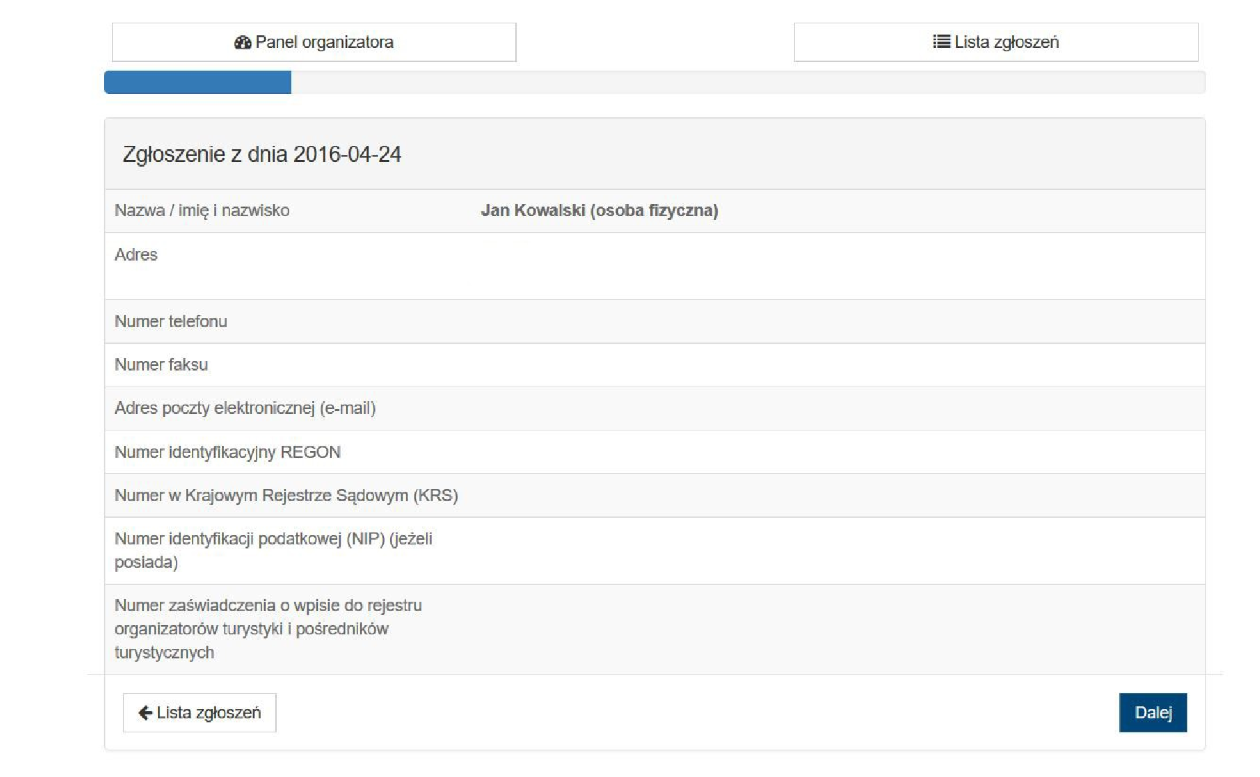
Proszę uzupełnić dane dotyczące wypoczynku: cel organizacji, formę wypoczynku oraz termin wypoczynku. Ta część formularza różni się nieco w zależności od wybranego w poprzednim kroku typu zgłoszenia.
Ważne: wypoczynek organizowany na terenie kraju należy zgłosić nie później niż 21 dni, a za granicą 14 dni, przed planowanym rozpoczęciem. W przypadkach uzasadnionych względami społecznymi organizator wypoczynku może zgłosić kuratorowi oświaty zamiar zorganizowania wypoczynku nie później niż na 7 dni przed terminem rozpoczęcia wypoczynku. Zgłoszenie wypoczynku w terminie krótszym niż 7 dni nie jest możliwe.
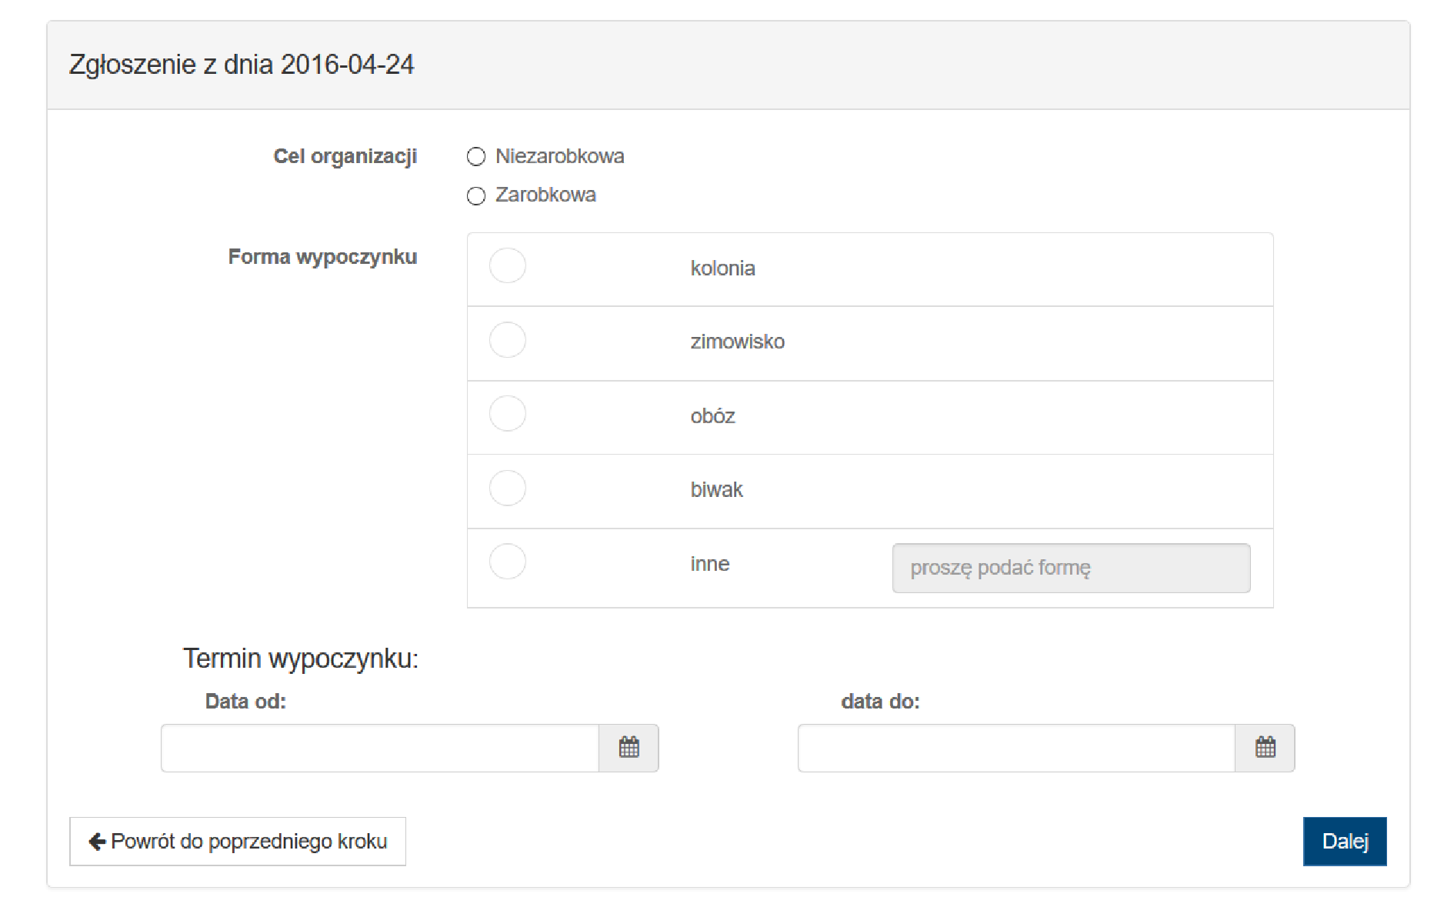
Proszę wybrać typ obiektu zakwaterowania spośród czterech podanych opcji: wypoczynek w obiekcie hotelarskim lub innym obiekcie, w którym świadczone są usługi hotelarskie, o którym mowa w ustawie z dnia 29 sierpnia 1997 r. o usługach turystycznych; wypoczynek w obiekcie używanym okazjonalnie do wypoczynku; wypoczynek bez stałej infrastruktury komunalnej; wypoczynek o charakterze wędrownym. W zależności od wybranego typu zakwaterowania dalsza część formularza zgłoszeniowego będzie się różnić. Trzy pierwsze są podobne, dlatego omówione zostaną razem, osobno opisany będzie wypoczynek o charakterze wędrownym.
Jeżeli istnieje potrzeba dodania więcej niż jednego obiektu zakwaterowania, wszystkie muszą być tego samego typu (tzn. możliwe jest dodanie np. trzech obiektów hotelarskich, ale nie możliwe jest dodanie jednego obiektu hotelarskiego i jednego bez stałej infrastruktury komunalnej).
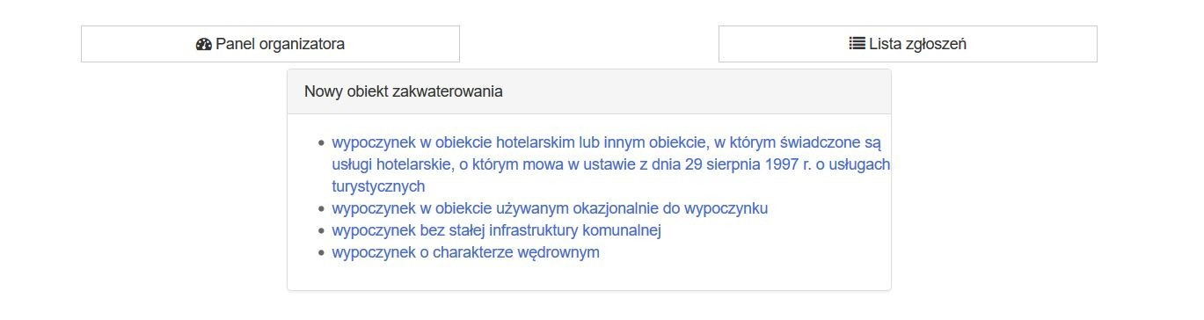
a) Jeżeli spośród typów obiektów zakwaterowania wybrano jedną z trzech pierwszych wersji, informacje dotyczące obiektu wymagane w dalszej części formularza będą takie same dla nich wszystkich. Konieczne jest natomiast dołączenie różnych plików, w zależności od wybranego typu obiektu.
Proszę uzupełnić informacje dotyczące nazwy obiektu, jego lokalizacji oraz warunków panujących na jego terenie.
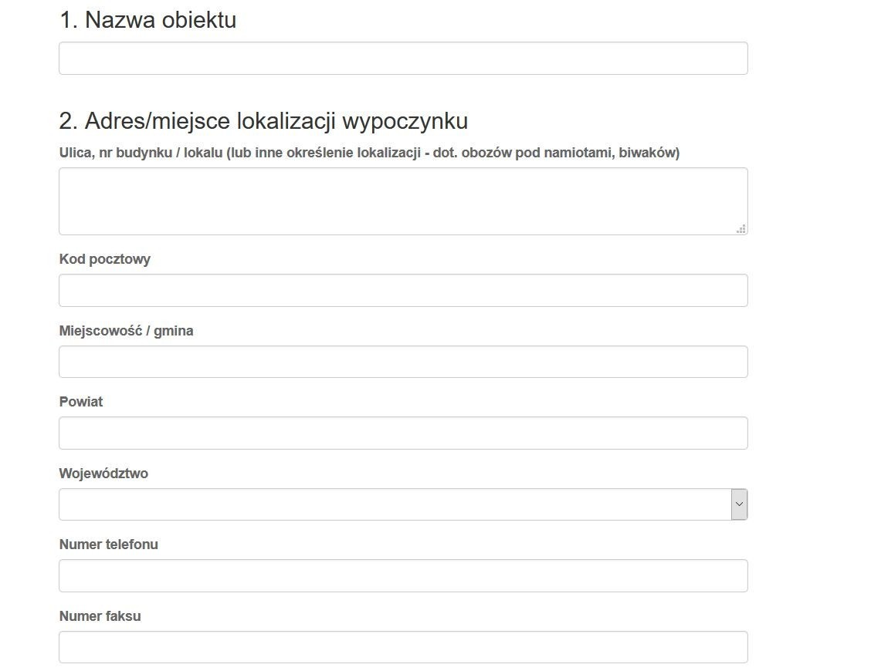

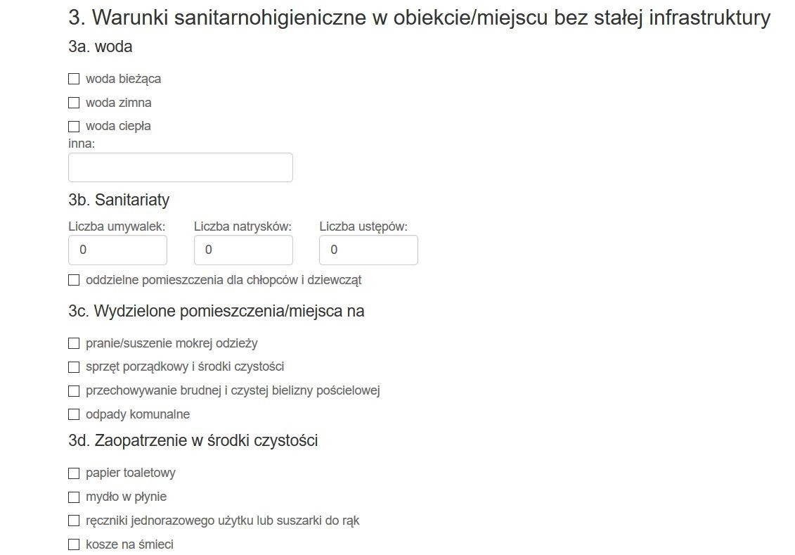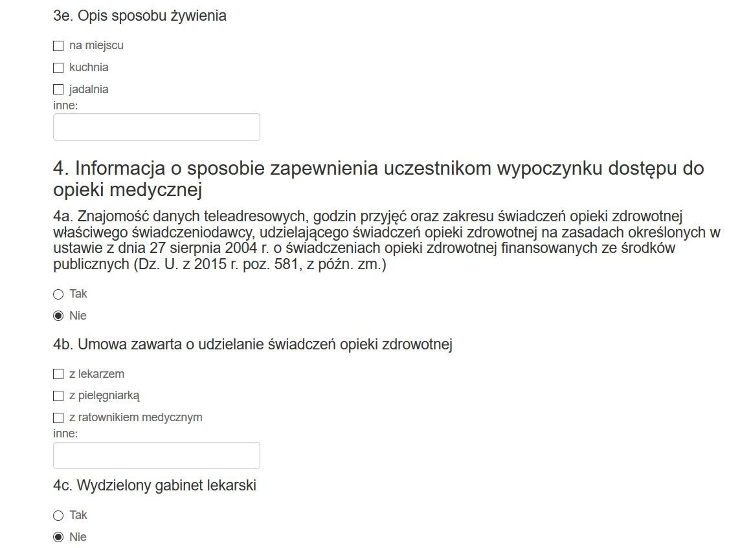

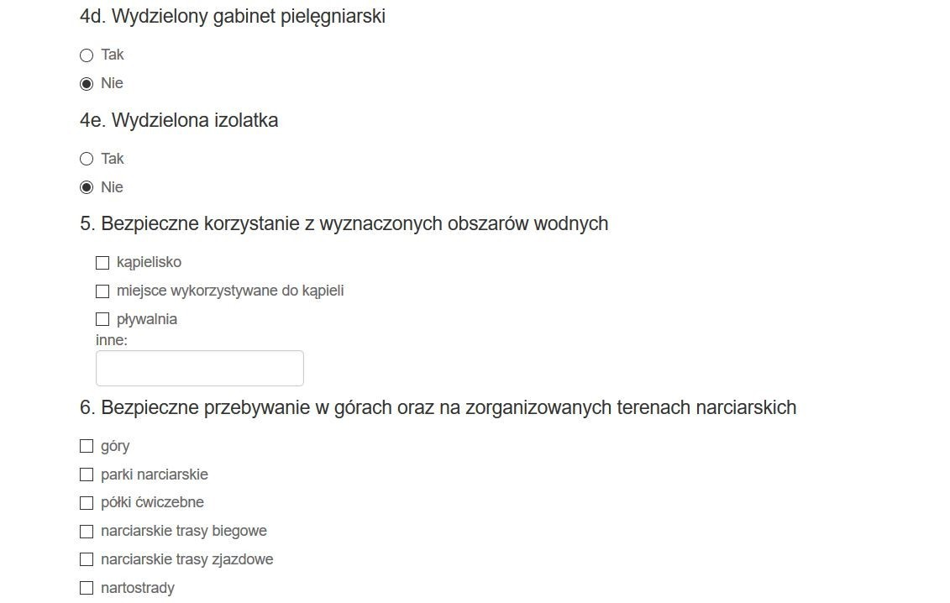
Następnie w zależności od typu obiektu należy dołączyć odpowiednie pliki. Rozmiar pliku nie może przekraczać 6Mb.
Jeżeli wypoczynek odbywać ma się w obiekcie hotelarskim lub innym obiekcie, w którym świadczone są usługi hotelarskie, o którym mowa w ustawie z dnia 29 sierpnia 1997 r. o usługach turystycznych, wystarczy załączyć kopię opinii właściwego miejscowo komendanta powiatowego (miejskiego) Państwowej Straży Pożarnej.
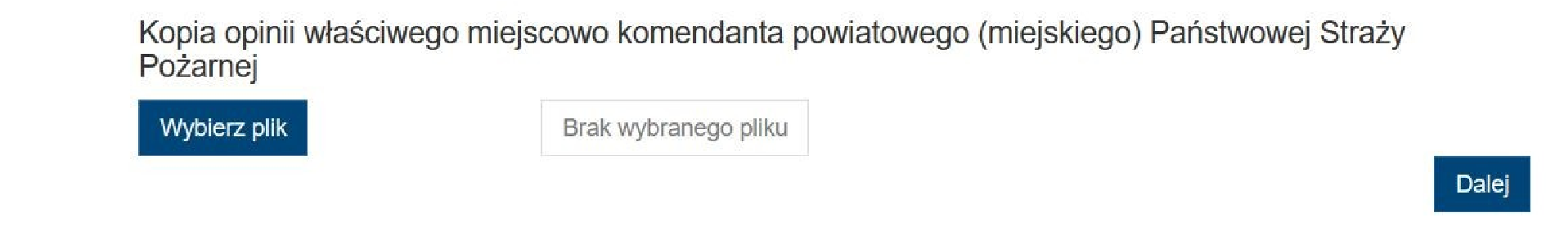
Jeżeli wypoczynek odbywać ma się w obiekcie używanym okazjonalnie do wypoczynku, oprócz kopii opinii właściwego miejscowo komendanta powiatowego (miejskiego) Państwowej Straży Pożarnej należy dołączyć szkic poszczególnych pomieszczeń obiektu, z określeniem ich funkcji, w szczególności pomieszczenia do spania, stołówki, pomieszczeń do zajęć wychowawczo-rekreacyjnych i sanitariatów.

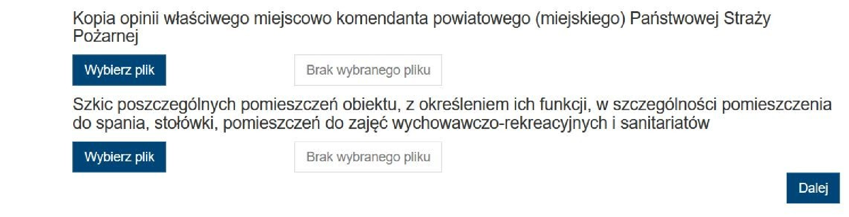
Jeżeli wypoczynek odbywać ma się w obiekcie bez stałej infrastruktury należy dołączyć kopię opinii właściwego miejscowo komendanta powiatowego (miejskiego) Państwowej Straży Pożarnej oraz szkic sposobu zagospodarowania terenu przeznaczonego na wypoczynek, w szczególności rozmieszczenia poszczególnych części: mieszkalnej, żywieniowej, zespołu służby zdrowia i sanitariatów.
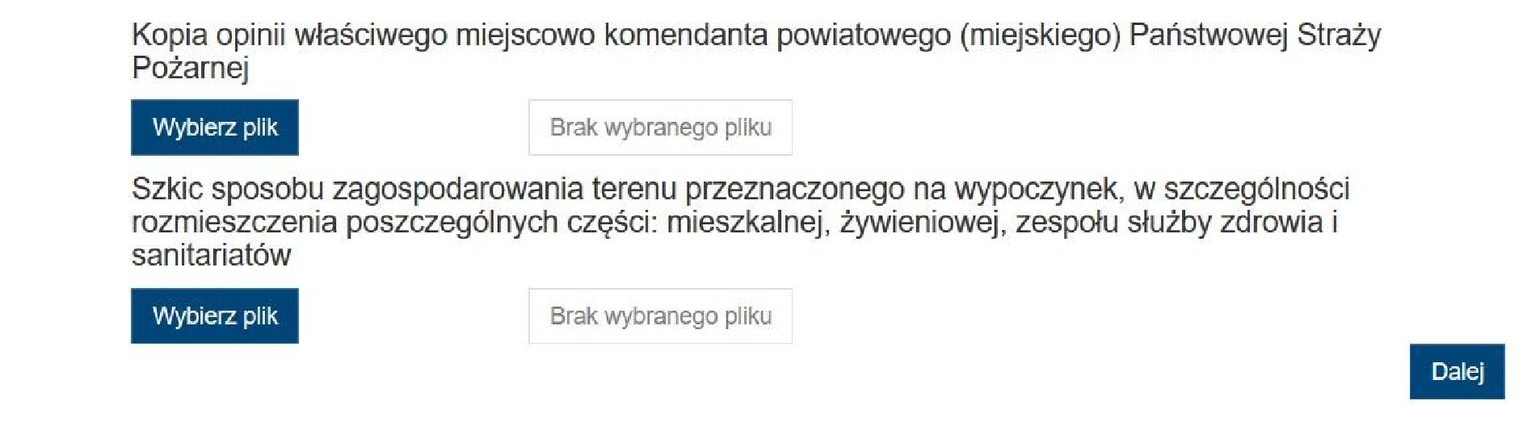
b) Jeżeli spośród typów obiektów zakwaterowania wybrano wypoczynek o charakterze wędrownym, należy wypełnić informacje dotyczące trasy, środków transportu, rodzaju zakwaterowania na trasie, a także warunków i środków bezpieczeństwa na trasie.
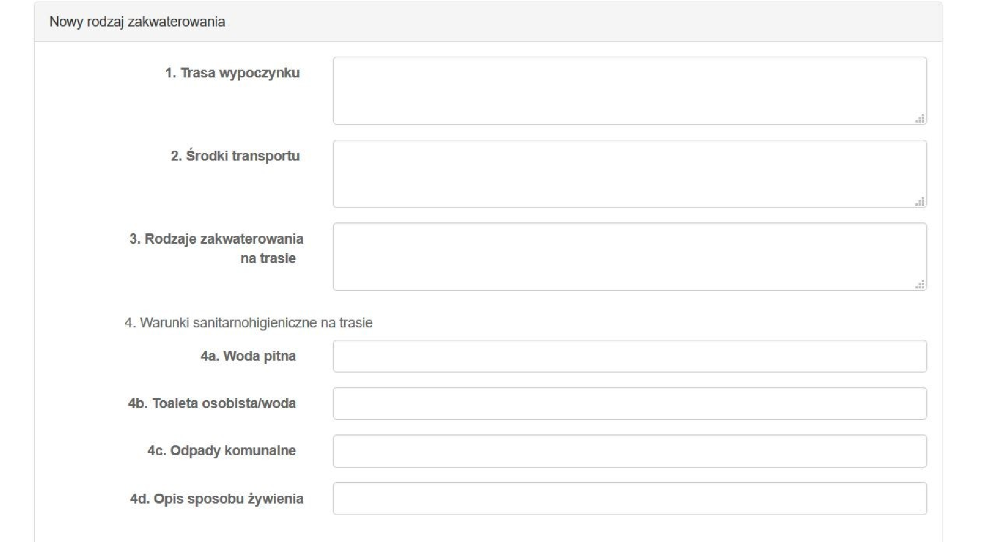
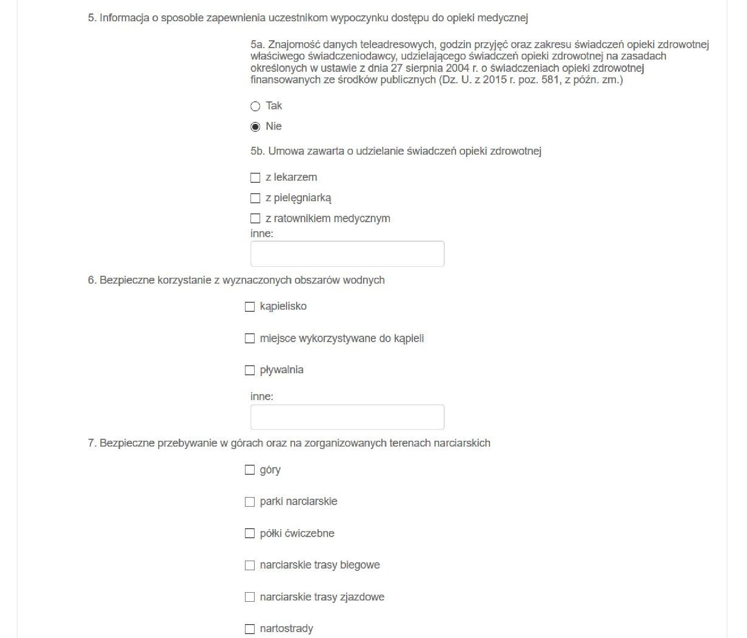
Dołącz plik z mapą trasy ze wskazaniem terminu i miejsca noclegu.
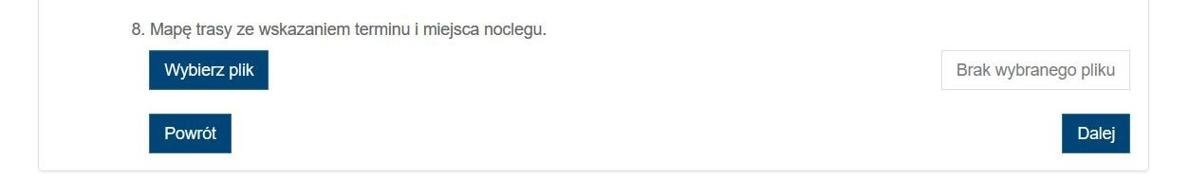
Po uzupełnieniu informacji o obiekcie i załączeniu niezbędnych plików nastąpi przekierowanie do listy wprowadzonych już rodzajów zakwaterowania. W tym miejscu możemy edytować obecny, dodać kolejny obiekt/rodzaj zakwaterowania lub klikając „Dalej” przejść do kolejnego kroku. W dalszej części formularz zgłoszeniowy jest taki sam bez względu na wybrany w poprzednim punkcie typ obiektu zakwaterowania.
W przypadku półkolonii oraz wypoczynku za granicą nie ma rozróżnienia na typ obiektu zakwaterowania. Przechodzi się automatycznie do wypełniania informacji o zakwaterowaniu – różnią się one nieznacznie między sobą, inne są też pliki, które należy załączyć. Jeżeli formularz dotyczy półkolonii, należy załączyć kopię opinii właściwego miejscowo komendanta powiatowego (miejskiego) Państwowej Straży Pożarnej. W przypadku wypoczynku za granicą wymagane jest Oświadczenie o zawarciu umowy ubezpieczenia od następstw nieszczęśliwych wypadków i kosztów leczenia za granicą na rzecz uczestników wypoczynku oraz szkic poszczególnych pomieszczeń obiektu, z określeniem ich funkcji, w szczególności pomieszczenia do spania, stołówki, pomieszczeń do zajęć wychowawczo-rekreacyjnych i sanitariatów lub mapę trasy ze wskazaniem terminu i miejsca noclegu.
W kolejnym punkcie należy uzupełnić informacje dotyczące uczestników oraz programu wypoczynku. W trakcie uzupełniania pól, w każdej chwili można zapisać wprowadzone dane klikając przycisk „Zapisz” (w celu zabezpieczenia przed utratą wprowadzonych danych). Po zakończeniu edycji należy kliknąć „Dalej”.
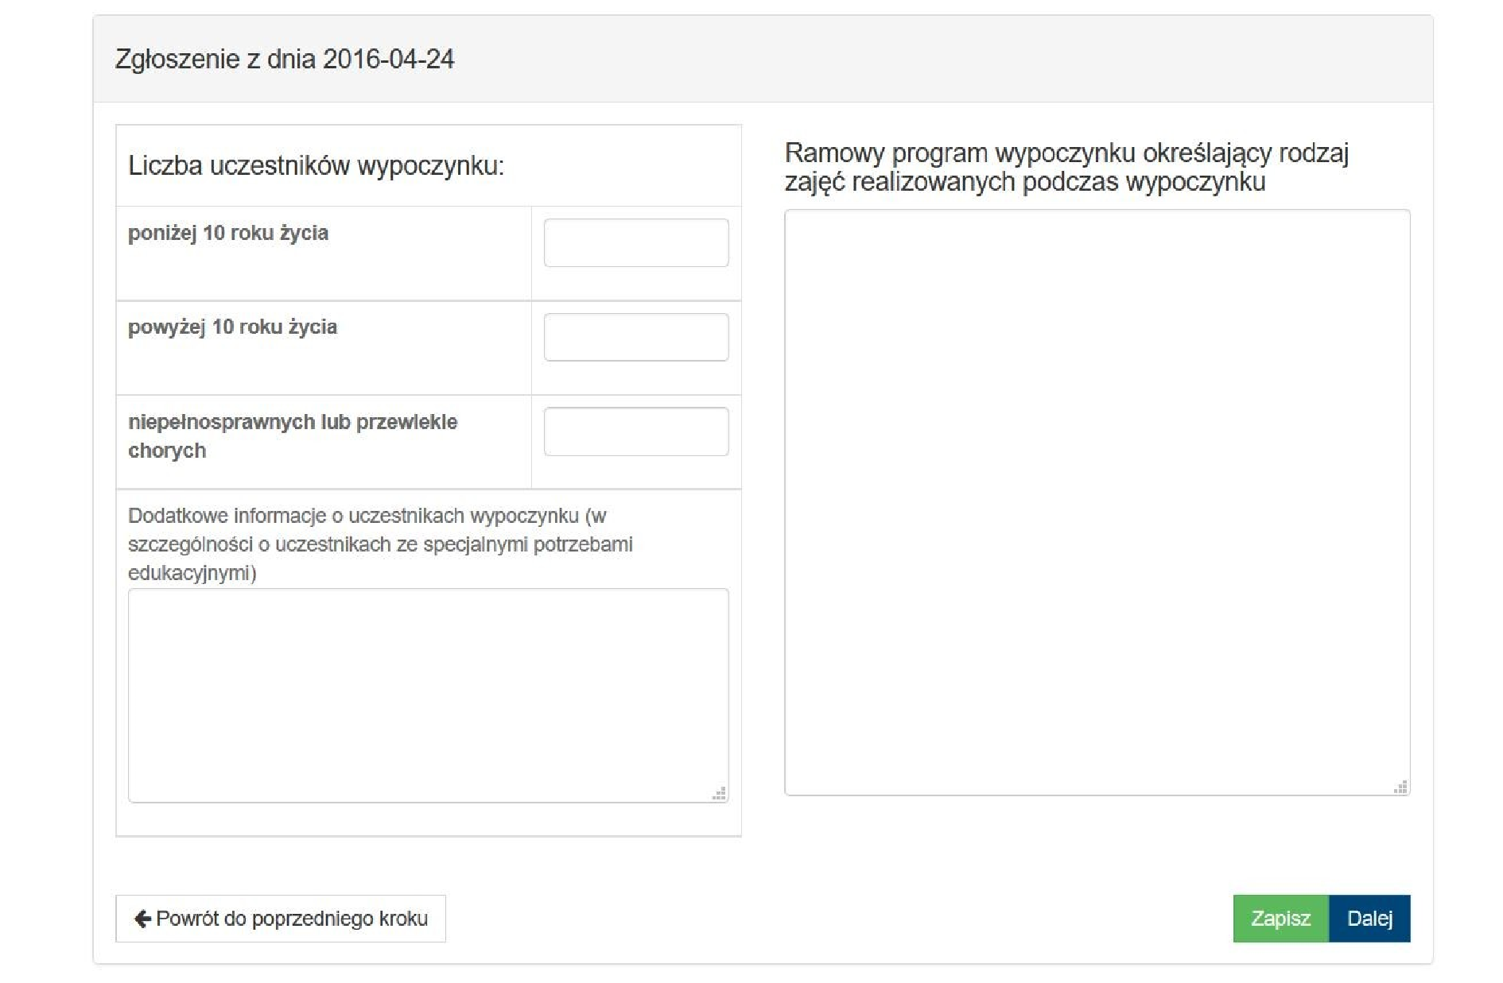
Proszę uzupełnić informacje dotyczące kierownika wypoczynku i kliknąć „Zapisz”. Jeżeli kierownik posiada zaświadczenie o niekaralności, to należy podać datę jego wydania, pamiętając o tym, że zaświadczenie musi być ważne w całym okresie trwania wypoczynku. Zaświadczenie o niekaralności jest ważne przez 12 miesięcy od momentu jego wydania.
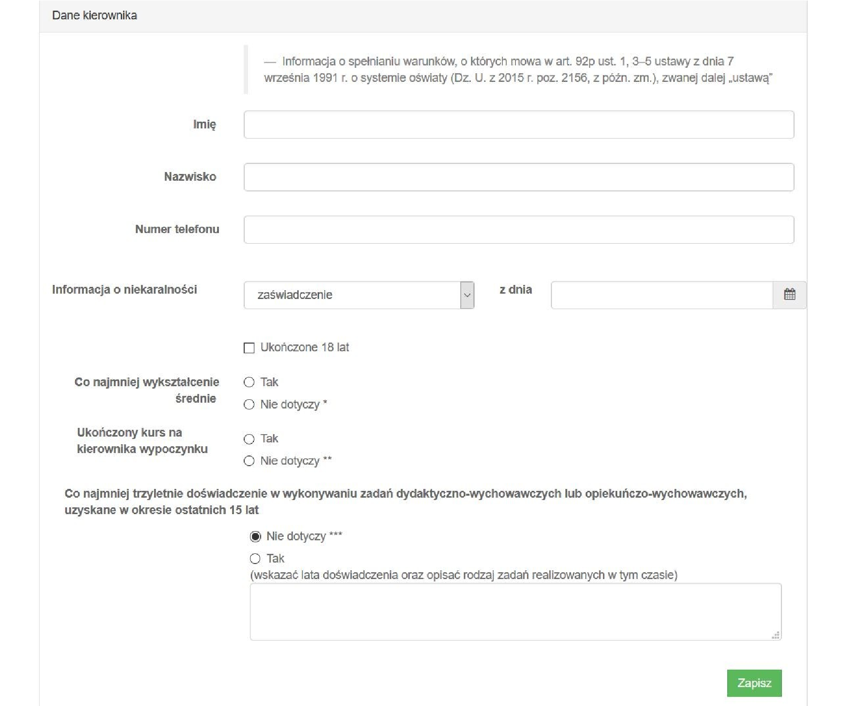
Po uzupełnieniu danych kierownika, nastąpi przekierowanie na stronę, gdzie widoczne są wszystkie osoby związane z wypoczynkiem. Z tego poziomu można edytować dane kierownika wypoczynku lub dodać wychowawcę. Konieczne jest dodanie przynajmniej jednego wychowawcy.
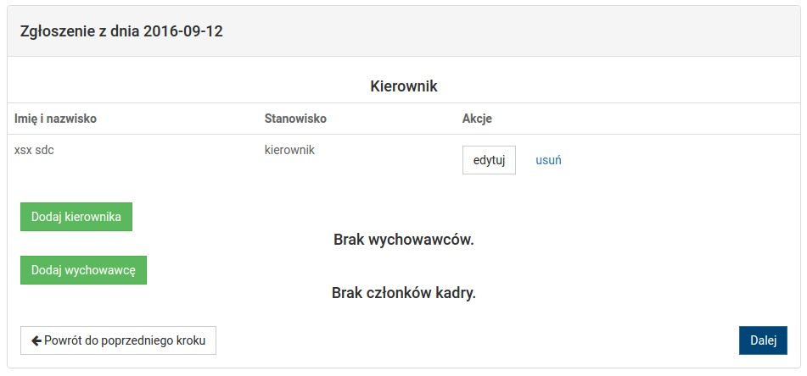
Proszę uzupełnić dane wychowawcy na takiej samej zasadzie jak kierownika
wypoczynku. W kolejnym kroku można edytować lub dodawać kolejnych
wychowawców.
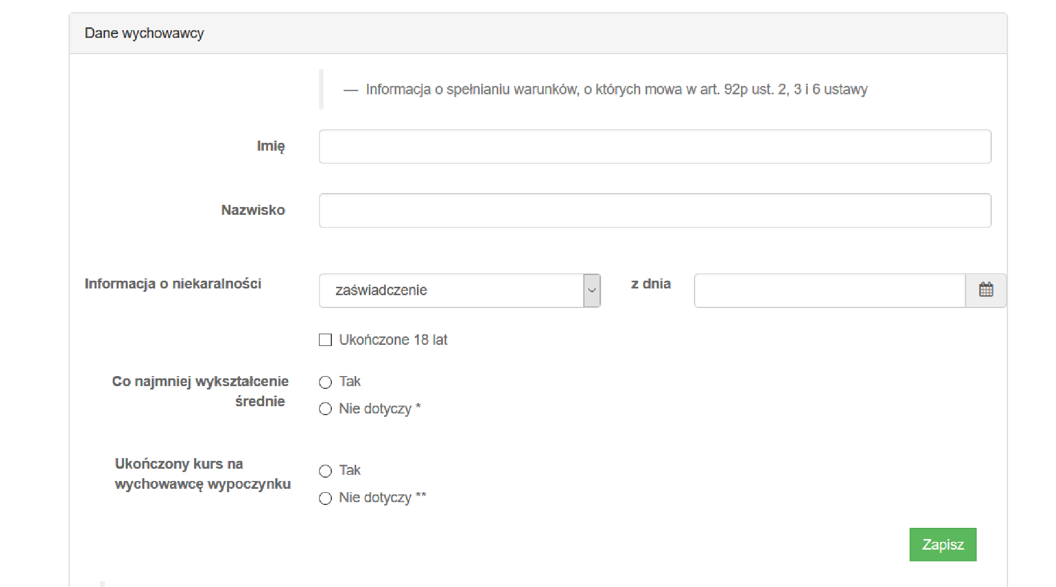
Gdy do formularza został dodany co najmniej jeden wychowawca można dodać innych członków kadry: trenerów sportu, instruktorów sportu, instruktorów rekreacji, lektorów języka, instruktorów animacji kulturalno-oświatowej lub innych członków kadry. Jeżeli dodano już wszystkie osoby, należy kliknąć przycisk „Dalej”, aby przejść do podsumowania zgłoszenia.
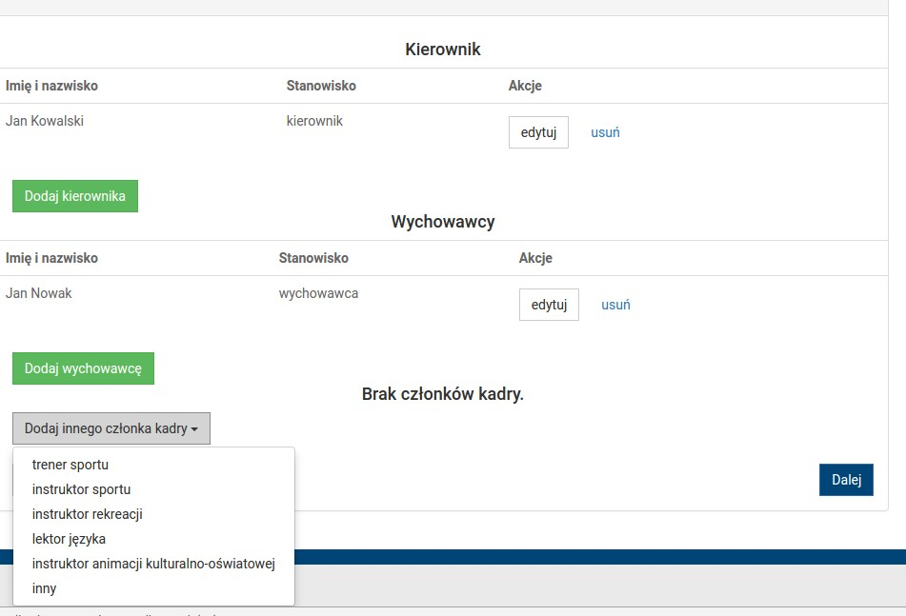
W przypadku każdego z dodatkowych członków kadry, wypełnianie danych odbywa się w ten sam sposób.
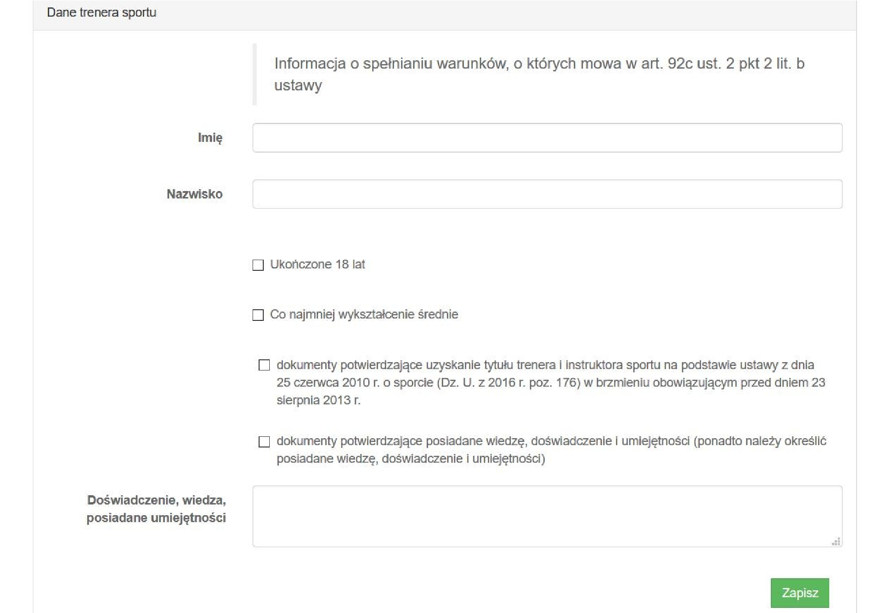
W podsumowaniu zgłoszenia widoczne są informacje dotyczące organizatora, formy wypoczynku, obiektu zakwaterowania oraz kadry. Z tego poziomu można zobaczyć wersję roboczą zgłoszenia, wysłać zgłoszenie do kuratorium albo wrócić do swojego profilu lub listy wszystkich zgłoszeń. Wszystkie opcje znajdują się w prawym górnym rogu strony.
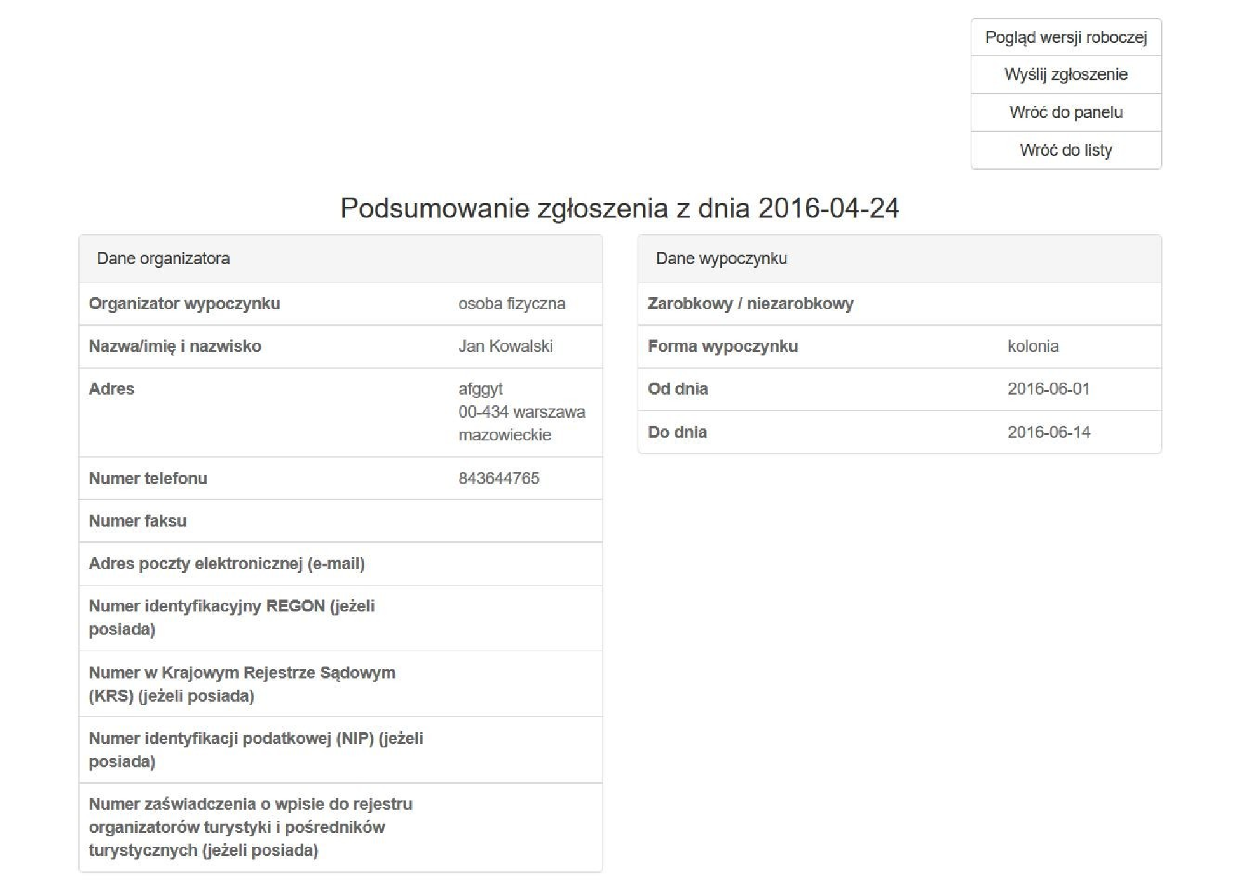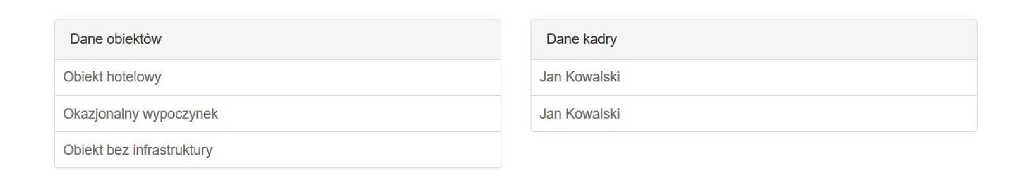
Po kliknięciu opcji „Podgląd wersji roboczej” nastąpi przekierowanie do pliku .pdf z wypełnionym formularzem. Kliknięcie opcji „Wyślij zgłoszenie” spowoduje przeniesienie na stronę, na której należy wybrać sposób dostarczenia zgłoszenia: zgłoszenie w wersji papierowej lub zgłoszenie w wersji elektronicznej.

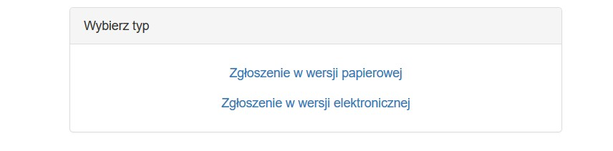
Wersja papierowa jest wydrukiem wypełnionego formularza. W przypadku złożenia zgłoszenia wypoczynku w postaci papierowej formularz elektroniczny wysyłany jest automatycznie do kuratora oświaty. Wydrukowany formularz musi być podpisany przez osobę upoważnioną, a następnie dostarczony do kuratora oświaty.
W przypadku wybrania zgłoszenia w wersji elektronicznej konieczne jest dodanie elektronicznego podpisu. W tym celu proszę pobrać plik .pdf z wypełnionym przez siebie formularzem, podpisać go, a następnie dodać plik i wysłać zgłoszenie.
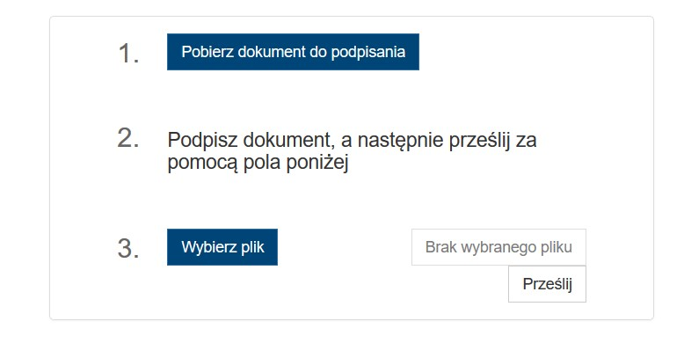
Dodatkowo jeżeli wypoczynek ma rozpocząć się w terminie krótszym niż 21 dni (w przypadku wypoczynku za granicą 14 dni), po kliknięciu „Wyślij zgłoszenie” nastąpi automatyczne przekierowanie na stronę, gdzie należy uzasadnić zgłoszenia wypoczynku w krótszym terminie. Uzasadnienie proszę wpisać w pustym polu, a następnie kliknąć przycisk „Dalej”.
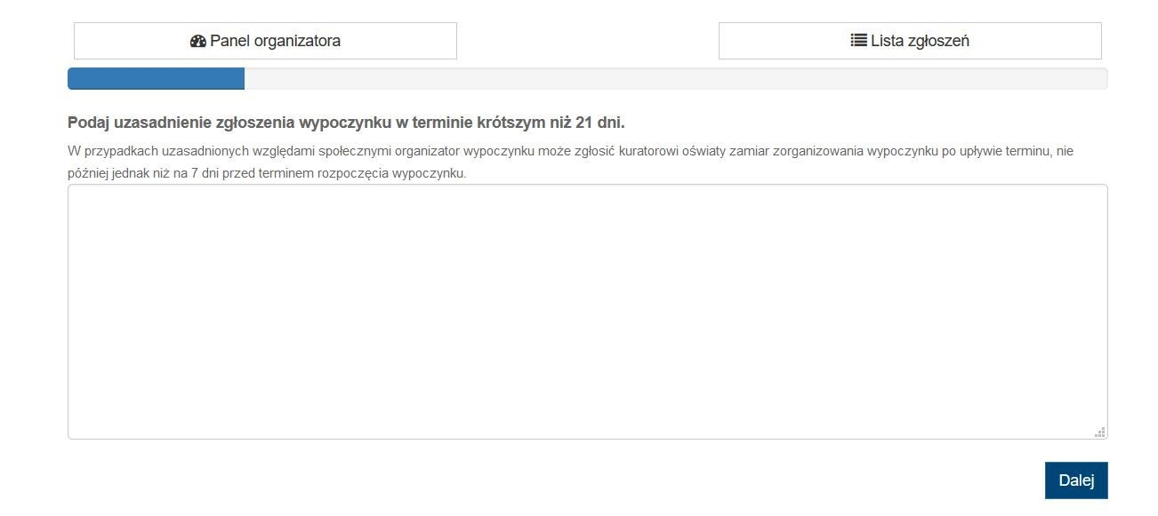

Korekta zgłoszeń
Aby skorygować zgłoszenie ocenione i odesłane przez kuratora należy kliknąć przycisk „Edycja” przy oznaczonym na czerwono zgłoszeniu widocznym w panelu użytkownika na liście zgłoszeń, a następnie wybrać opcję „Korekta”. Przy zgłoszeniu odesłanym do korekty widoczna jest również termin, w którym poprawiony plik musi zostać odesłany do kuratorium.
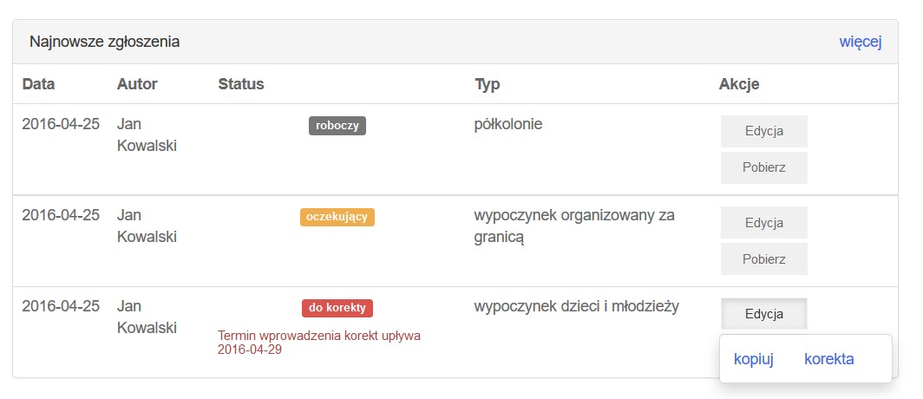
Należy przejrzeć formularz zgłoszeniowy i poprawić te fragmenty, w stosunku do których kurator miał wątpliwości. Elementy wymagające poprawek oznaczone są po prawej stronie. Należy kliknąć przycisk „Korekta” aby zobaczyć komentarze kuratora.
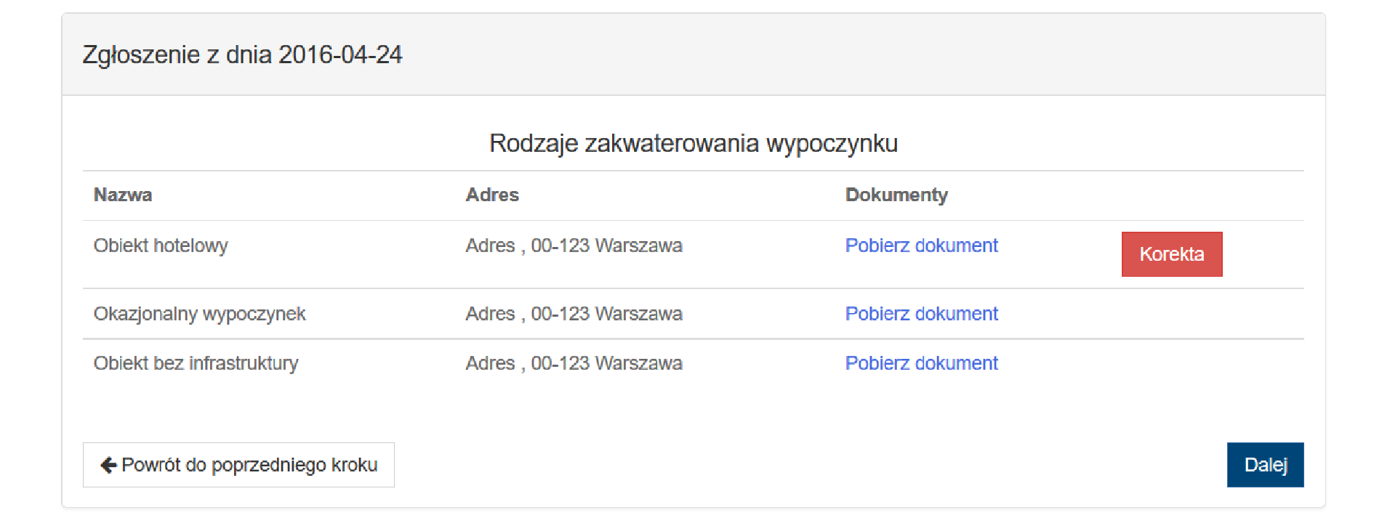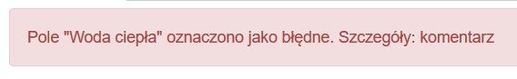
Po dokonaniu poprawek należy odesłać formularz zgłoszeniowy do kuratorium tak samo jak przy wysyłaniu zgłoszenia po raz pierwszy (patrz punkt Dodawanie zgłoszeń).

